Установка Active Directory Certificate Service сервера на windows server 2022.

1) Conf both machines with in same network.

2) Make pingable to each other.

------------------------------------------------------------------------------------------

1. Установка для Active Directory Certificate Service на windows server 2022.

------------------------------------------------------------------------------------------

# Установка Служб сертификации

Откройте Диспетчер серверов. Щелкните по названию пункта меню Управление и выберите пункт Добавить роли и компоненты.

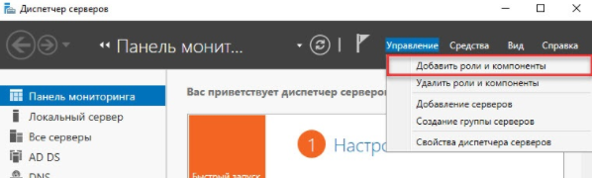

* 1. В окне  **Мастер добавления ролей и компонентов** ознакомьтесь с информацией и нажмите на кнопку **[Далее]**.

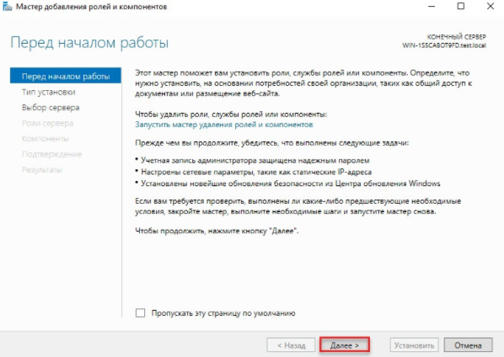

1.3 Установите переключатель в положение **Установка ролей или компонентов** и нажмите на кнопку **[Далее]**.

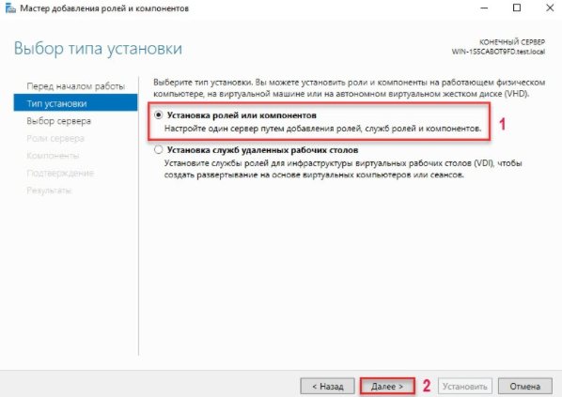

1.4 Установите переключатель в положение Выберите сервер из пула серверов.

1.5 В таблице Пул серверов щелкните по имени необходимого сервера.

1.6 Нажмите на кнопку **[Далее]**

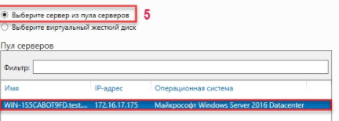

1.7 Установите флажок **Службы сертификатов Active Directory**. 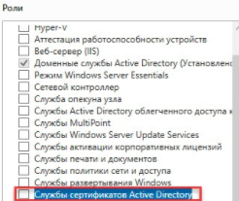

1.8 В появившемся окне нажмите на кнопку **[Добавить компоненты]**. В результате флажок отобразится рядом с названием выбранной роли сервера.

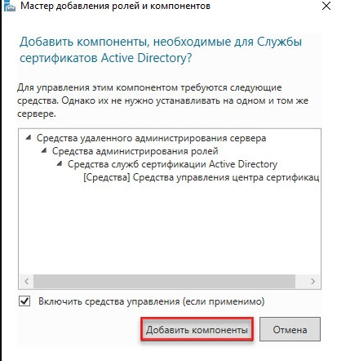

1.9 В окне для выбора компонентов нажмите на кнопку **[Далее]**.

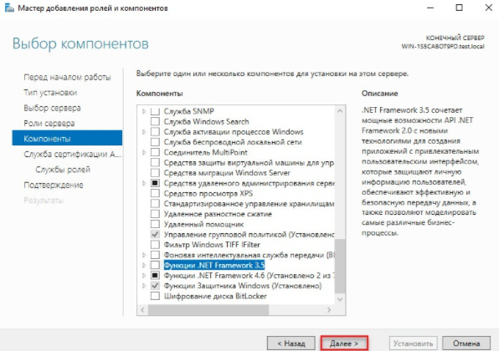

1.10 Ознакомьтесь с информацией и нажмите на кнопку **[Далее]**.

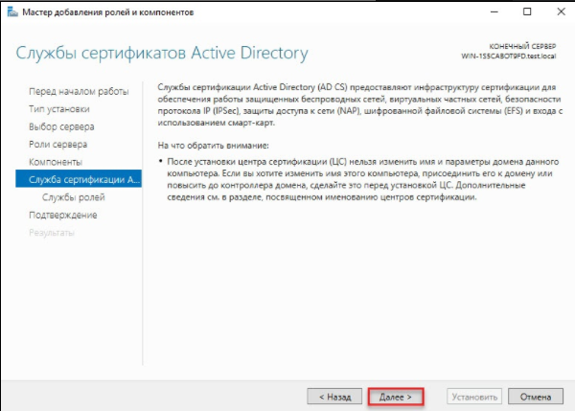

1.11 Установите флажок **Центр сертификации** и нажмите на кнопку **[Далее]**.

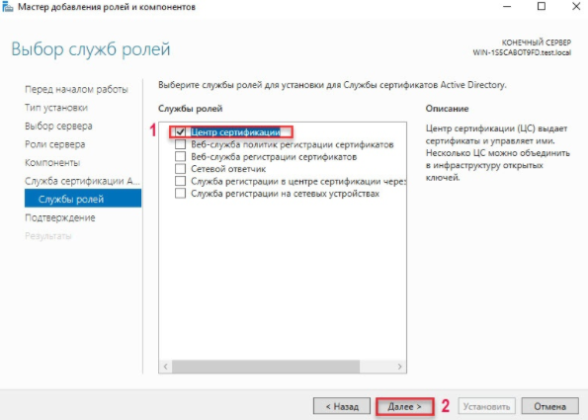

1.12 Чтобы запустить процесс установки нажмите на кнопку **[Установить]**.

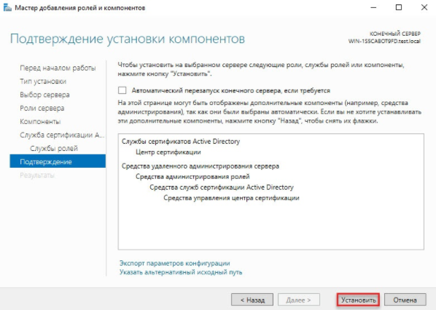

1.13 Дождитесь завершения процесса установки и нажмите на кнопку **[Закрыть]**.  
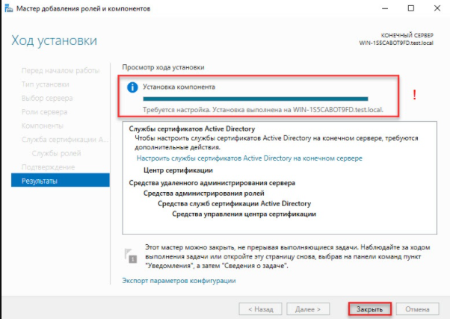

1.14 Щелкните по ссылке **Настроить службы сертификатов Active Directory**.

1.15 Ознакомьтесь с информацией и нажмите на кнопку **[Далее]**. 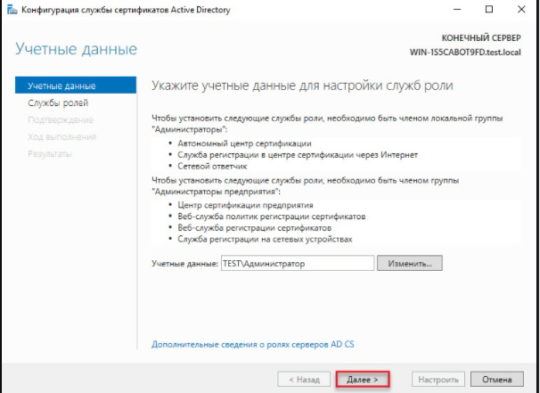

1.16 Установите флажок **Центр сертификации** и нажмите на кнопку **[Далее]**.

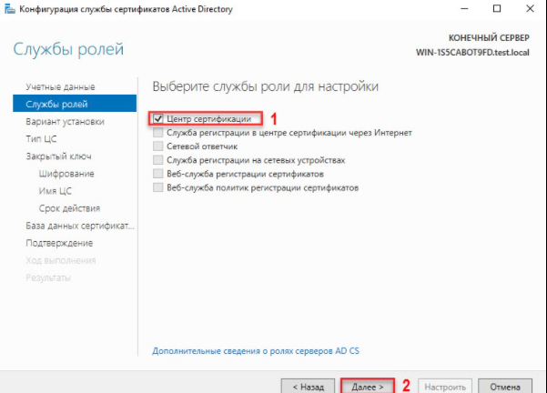

1.17 Установите переключатель рядом с названием необходимого варианта установки ЦС (в данном примере выбирается **ЦС предприятия**) и нажмите на кнопку **[Далее]**.

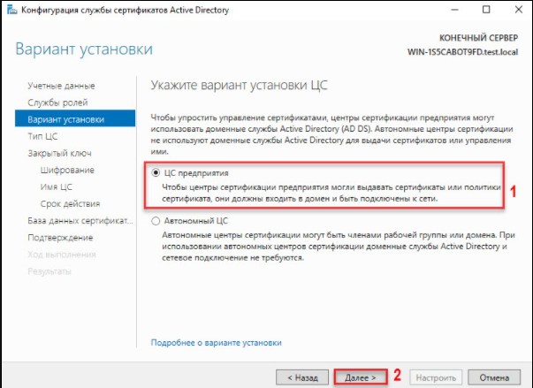

1.18 Установите переключатель рядом с названием типа ЦС (в данном примере выбирается **Корневой ЦС**, поскольку это будет основной центр сертификации в домене). Нажмите на кнопку **[Далее]**.

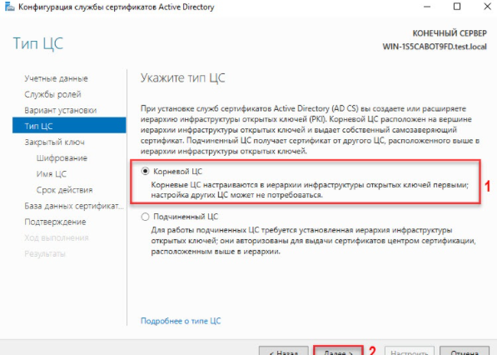

1.19 В окне для указания типа закрытого ключа укажите секретный ключ, который будет использоваться для центра сертификации (в данном примере выбирается пункт **Создать новый закрытый ключ**, поскольку ранее не был создан секретный ключ для центра сертификации). Нажмите на кнопку **[Далее]**.

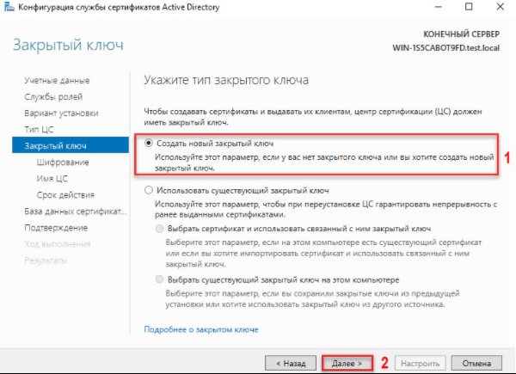

1.20 В следующем окне для указания параметров шифрования в раскрывающемся списке Выберите поставщик служб шифрования выберите криптопровайдер.

1.21 В раскрывающемся списке Длина ключа выберите необходимое значение.

1.22 Щелкните по названию необходимого хеш-алгоритма.

1.23 Нажмите на кнопку **[Далее]**.

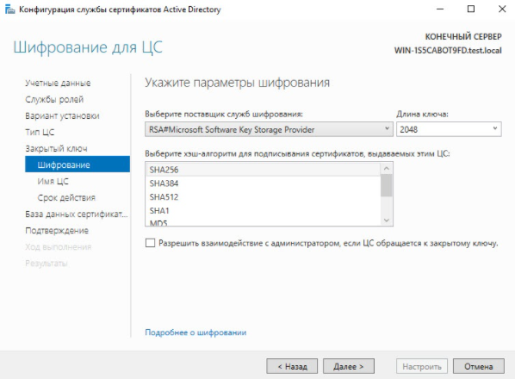

1.24 В окне для указания имени ЦС введите значения всех полей и нажмите на кнопку **[Далее]**.

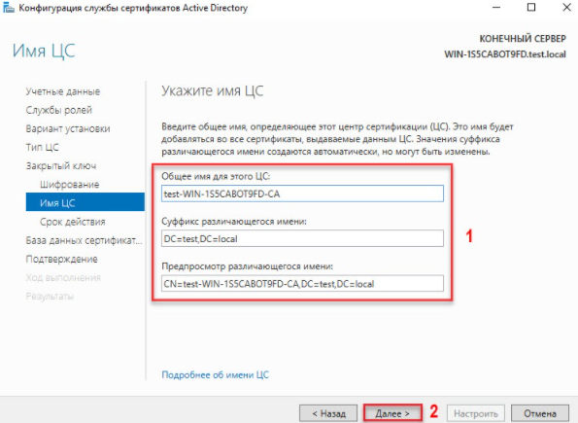

1.25 Введенные здесь данные носят информативный характер. Рекомендуется их внести. Аббревиатуры несут следующий смысл: "O" — Organization, "OU" — Organization Unit, "L" — City (Location), "S" — State or province, "C" — Country/region, "E" — E-mail.

1.26 Введите период действия сертификата для создания ЦС.

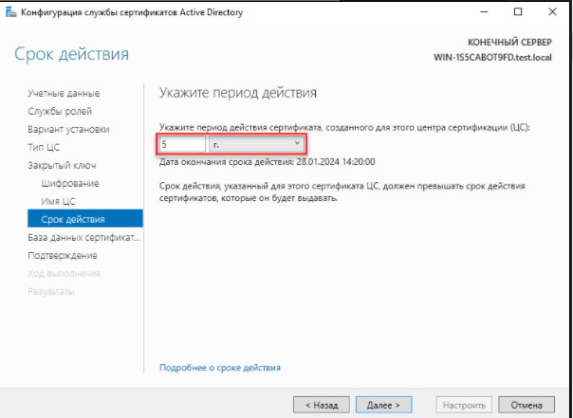

По истечению срока действия сертификата ЦС необходимо будет перевыпустить сертификаты всем действующим пользователям.

1.27 В поле **Расположение базы данных сертификатов** введите путь до базы данных сертификатов и нажмите на кнопку **[Далее]**.

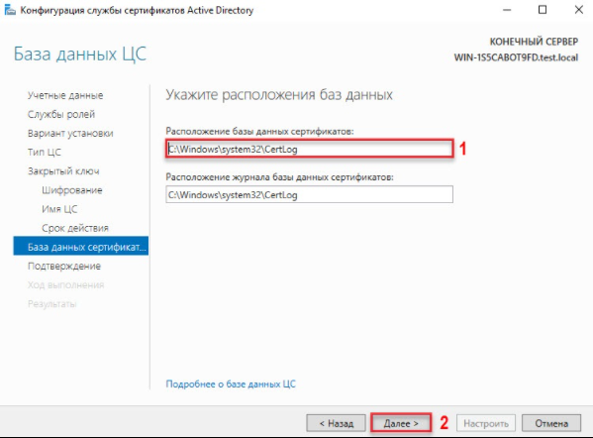

1.28 Ознакомьтесь с информацией и нажмите на кнопку **[Настроить]**.

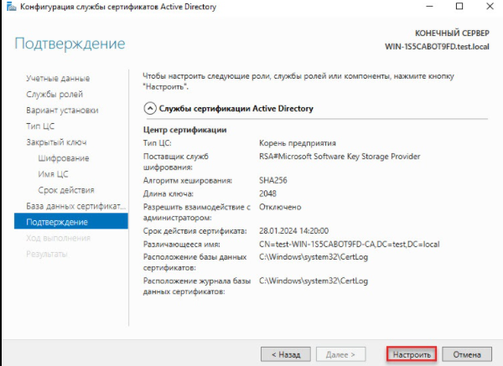

1.29 Дождитесь завершения процесса установки и нажмите на кнопку **[Закрыть]**.

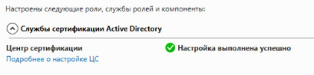

------------------------------------------------------------------------------------------

2. Добавление шаблонов сертификатов в Центр Сертификации

------------------------------------------------------------------------------------------

2.1 Для добавления шаблонов сертификатов

Откройте **Панель управления**.

Два раза щелкните по названию пункта **Администрирование**.

Два раза щелкните по названию оснастки **Центр сертификации**.

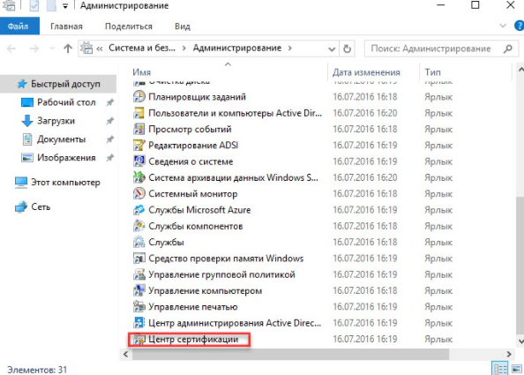

2.2 Правой кнопкой мыши щелкните по названию папки **Шаблоны сертификатов** и выберите пункт **Управление**.

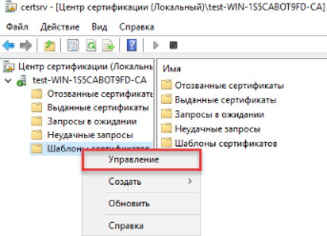

2.3 Правой кнопкой мыши щелкните по названию шаблона **Пользователь со смарт-картой** и выберите пункт **Скопировать шаблон**. Откроется окно **Свойства нового шаблона**.

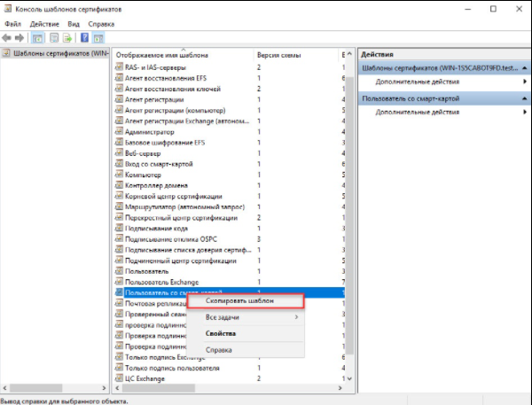

2.4 Выберите следующие настройки:

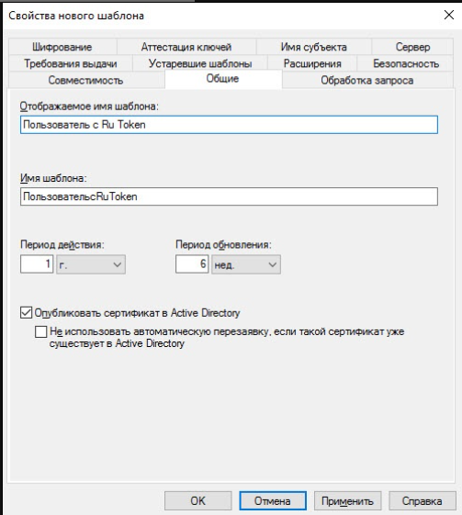

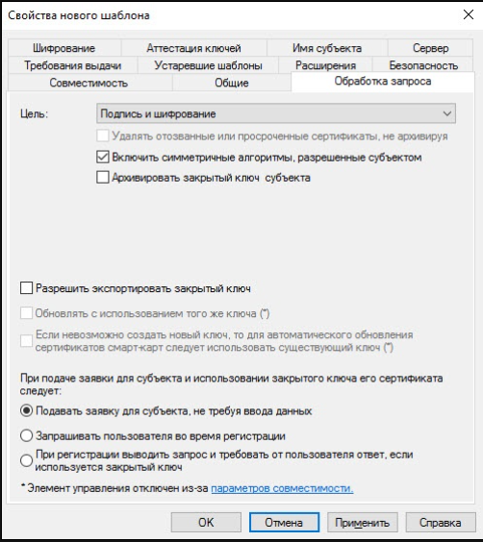

Значение параметра **Минимальный размер ключа** должен быть не менее 1024. 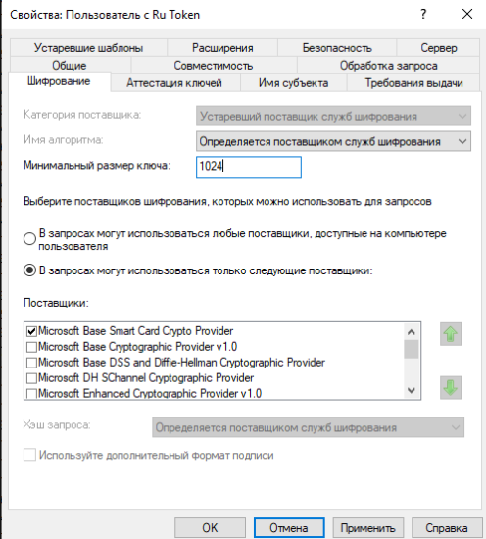

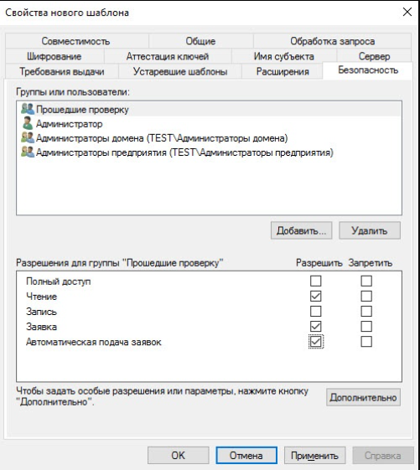

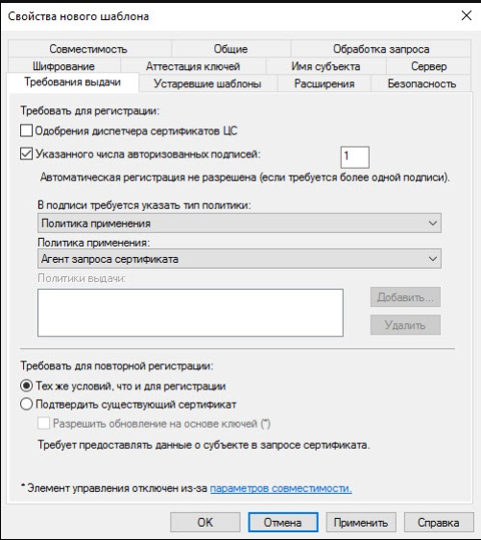

2.5

Нажмите на кнопку **[Применить]**.

Нажмите на кнопку **[ОК]**.

Перейдите в окно **Центр сертификации**.

Правой кнопкой мыши щелкните по названию папки **Шаблоны сертификатов**.

Выберите пункт **Создать** и подпункт **Выдаваемый шаблон сертификатов**.

В окне **Включение шаблонов сертификатов** щелкните по названию шаблона **Агент регистрации**.

Удерживайте клавишу **[Ctrl]**.

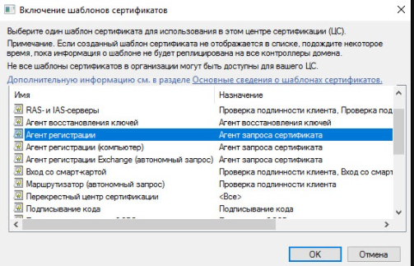

2.6

Щелкните по названию шаблона **Пользователь с RuToken**.

Нажмите на кнопку **[ОК]**.

Закройте окно **Центр сертификации**.

------------------------------------------------------------------------------------------

# 3. Выписка сертификатов пользователю Administrator и обычным пользователям с помощью mmc-консоли

------------------------------------------------------------------------------------------

3.1 Для выписки сертификатов пользователя Administrator и обычным пользователям с помощью mmc-консоли:

Нажмите комбинацию клавиш **[Windows + X]** и выберите пункт меню **Выполнить**.

Введите команду "mmc" и нажмите на кнопку **[ОК]**.

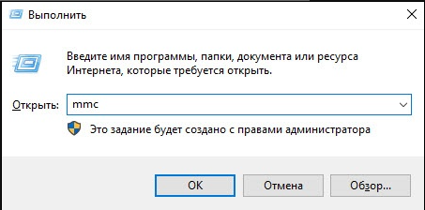

3.2 В окне **Консоль 1** выберите пункт меню **Файл** и подпункт **Добавить или удалить оснастку...**

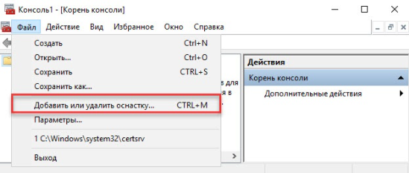

3.3 В левой части окна **Добавление и удаление оснастки** щелкните по названию **Сертификаты**. Нажмите на кнопку **[Добавить]**.  
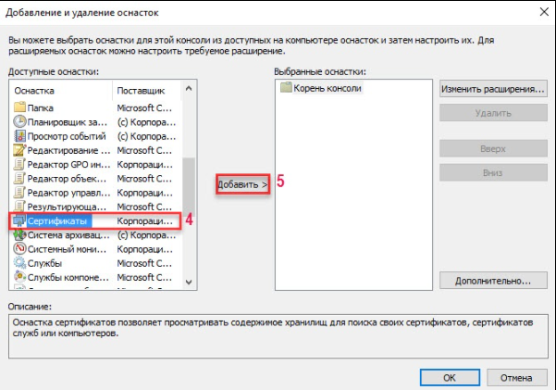

3.4 В открывшемся окне установите переключатель **моей учетной записи пользователя** и нажмите на кнопку **[Готово]**.

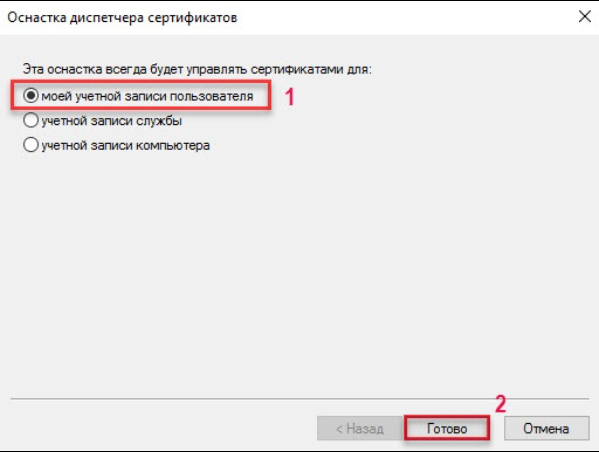

3.5 В окне **Добавление и удаление оснасток** нажмите на кнопку **[ОК]**.

В левой части окна **Консоль1** щелкните по названию папки **Личные**.

Щелкните по названию папки **Сертификаты**.

В правой части окна щелкните правой кнопкой мыши в свободном месте окна.

Выберите пункт **Все задачи** и подпункт **Запросить новый сертификат...**

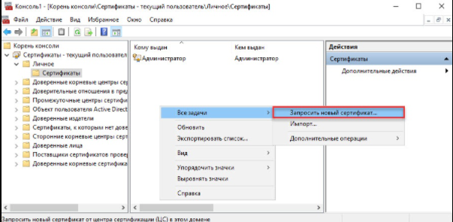

3.6 В окне **Регистрация сертификатов** ознакомьтесь с информацией и нажмите на кнопку **[Далее]**.

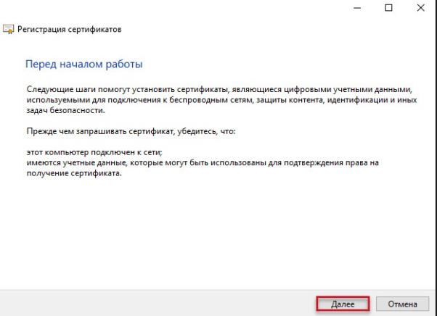

3.7 Нажмите на кнопку **[Далее]**.

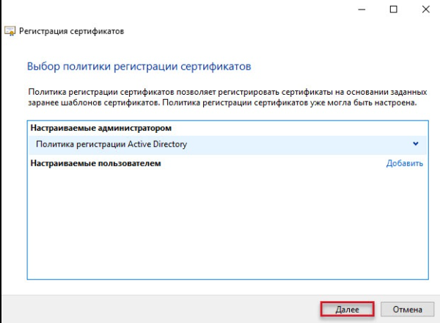

3.8 Установите флажок **Администратор** и нажмите на кнопку **[Заявка]**.

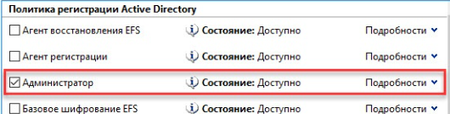

3.9 Нажмите на кнопку **[Готово]**.

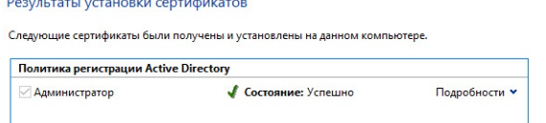

3.10 В левой части окна **Консоль1** щелкните по названию папки **Личное**.

Щелкните по названию папки **Сертификаты**.

В правой части окна щелкните правой кнопкой мыши в свободном месте окна.

Выберите пункт **Все задачи** и подпункт **Запросить новый сертификат...**

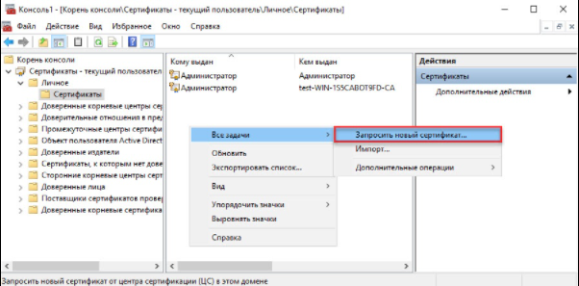

3.11 В окне **Регистрация сертификатов** ознакомьтесь с информацией. Нажмите на кнопку **[Далее]**.

Нажмите на кнопку **[Далее]**.

Установите флажок **Агент регистрации** и нажмите на кнопку **[Заявка]**.

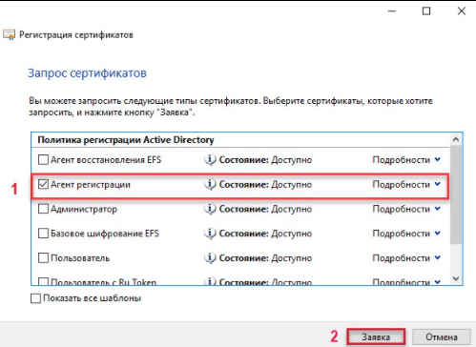

3.12 Нажмите на кнопку **[Готово]**.

В левой части окна **Консоль1** щелкните по названию папки **Личное**.

Правой кнопкой мыши щелкните по названию папки **Сертификаты** и выберите пункт **Все задачи**.

Выберите подпункт **Дополнительные операции**.

Выберите подпункт **Зарегистрироваться от имени..**

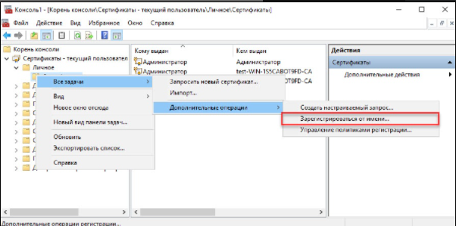

3.13 Ознакомьтесь с информацией и нажмите на кнопку **[Далее]**.

Нажмите на кнопку **[Далее]**.

Нажмите на кнопку **[Обзор...]**.

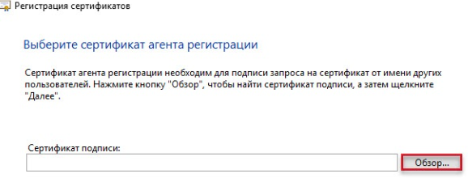

3.14 Щелкните по имени сертификата типа **Агент регистрации** (чтобы определить тип сертификата откройте свойства сертификата).

Нажмите на кнопку **[ОК]**.

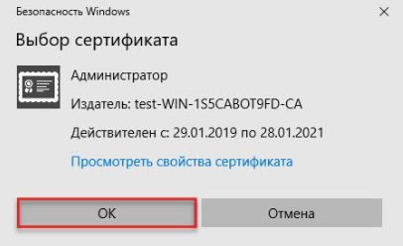

3.15 Нажмите на кнопку **[Далее]**.

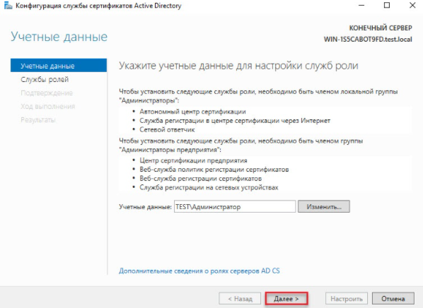

3.16 Установите переключатель в положение **Пользователь с RuToken** и нажмите на кнопку **[Далее]**.

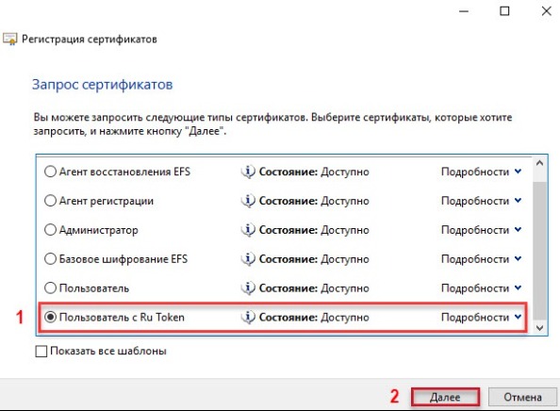

3.17 В окне **Регистрация сертификатов** нажмите на кнопку **[Обзор...]**.  
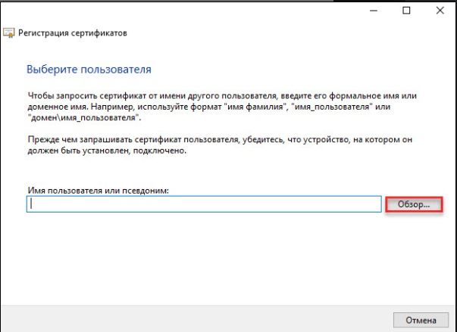

3.18 В поле **Введите имена выбираемых объектов** введите имя пользователя, которому будет выписан сертификат типа **Пользователь с** **RuToken**.

Нажмите на кнопку **[Проверить имена]**.

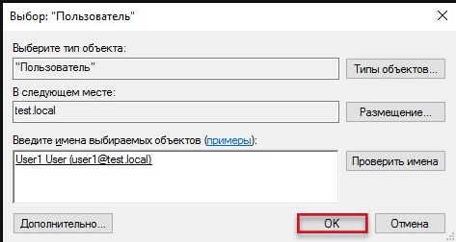

3.19 Поле **Имя пользователя или псевдоним** заполнится автоматически.

Нажмите на кнопку **[Заявка]**.

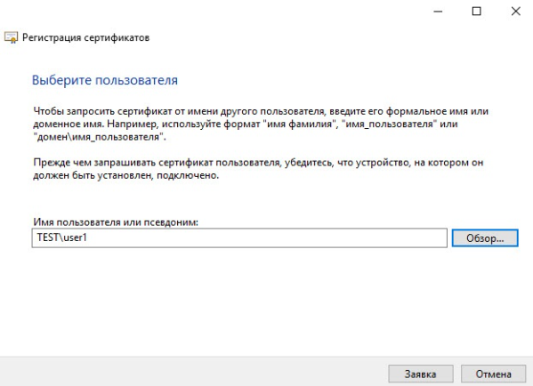

3.20 Введите PIN-код Пользователя и нажмите на кнопку **[ОК]**

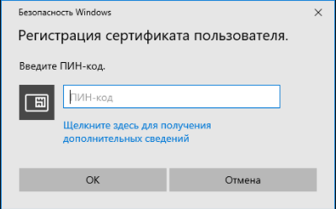

3.21 Нажмите на кнопку **[Закрыть]**.

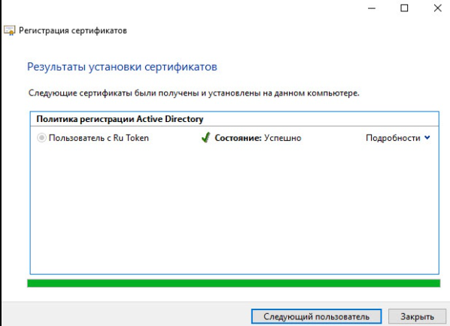

3.22 В результате сертификат типа **Пользователь с RuToken** выписан и сохранен на токене.

Чтобы просмотреть свойства этого сертификата нажмите на кнопку **[Просмотреть сертификат]**.

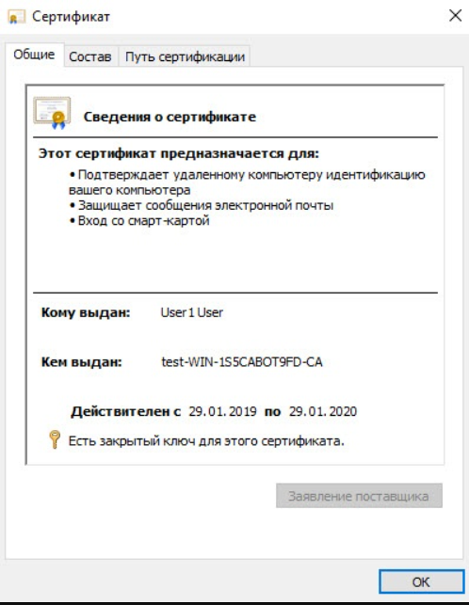

3.23 Чтобы закрыть окно сертификата нажмите на кнопку **[ОК]**.

Аналогичным способом выпишите сертификаты для всех пользователей, которым они необходимы. Пользователю Администратор так же необходимо выписать сертификат типа **Пользователь с RuToken**.

Закройте окно **Консоль1**. Для сохранения консоли нажмите на кнопку **[Да]**.

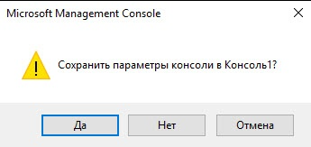

3.24 Рекомендуется сохранить данную консоль для удобства использования в дальнейшем. Причем если работать в системе с правами учетной записи **User**, то в консоли **Сертификаты - текущий пользователь** будут отображаться сертификаты пользователя **User**. Любой пользователь на локальном компьютере из консоли **Сертификаты - текущий пользователь**может запросить сертификат.

Если консоль не надо сохранять, то нажмите на кнопку**[Нет]**. При этом не сохраняется только настройка консоли, выписанные сертификаты будут сохранены в системе.

Введите имя файла для хранения настроек консоли и нажмите на кнопку **[Сохранить]**.

